涉执房地产处置司法评估报告
估价报告编号：溧房估字第20220736号
估价项目名称：（2022）苏0481法司鉴委字第339号涉案的位于溧阳市奥体国际花园二区1幢1单元201室房地产市场价值评估
估 价 委 托 人：溧阳市人民法院
房地产估价机构：溧阳市天目房地产评估咨询有限公司
注册房地产估价师：潘勇超（注册号：3219960037）
沈 越（注册号：3220210109）
估价报告出具日期：2022年07月12日

致估价委托人函
溧阳市人民法院：
受贵院（2022）苏0481法司鉴委字第339号司法鉴定委托书委托，本估价机构委派注册房地产估价师对坐落于溧阳市奥体国际花园二区1幢1单元201室的房地产（含不可移动的装饰装修）市场价值进行了评估，为贵院执行局移送的中国农业银行股份有限公司溧阳市支行与唐杰、唐志忠、钱丽平金融借款合同纠纷一案提供价值参考。
根据估价委托人提供的资料和注册房地产估价师现场查勘，估价对象权利人为唐杰，房屋所有权证号为：134185，房屋规划用途为住宅，房屋证载面积为124.41平方米。土地使用权证号为：溧国用（2013）第09004号，土地面积为22.8平方米，土地使用权期限：2080年05月08日止，土地权利性质为出让。
注册房地产估价师根据估价目的，遵循估价原则，按照估价程序，在对估价对象进行了现场查勘、广泛收集市场信息的基础上，全面分析了影响估价对象市场价格的因素，运用比较法进行了评估，最终确定估价对象在价值时点2022年07月08日的市场价值如下：
房地产价格（含不可移动的装饰装修）：205万元整
大写人民币：贰佰零伍万元整

溧阳市天目房地产评估咨询有限公司

法定代表人：

2022年07月12日

目 录
估价师声明 3
估价假设和限制条件 5
估价结果报告 8
一、估价委托人 8
二、房地产估价机构 8
三、估价目的 8
四、估价对象 8
五、价值时点 9
六、价值类型 9
七、估价原则 9
八、估价依据 10
九、估价方法 11
十、估价结果 13
十一、注册房地产估价师 13
十二、实地查勘期 13
十三、估价作业期 13
附件 14

一、估价委托书复印件
二、估价对象权属证明复印件
三、估价对象位置图
四、估价对象实地查勘情况和相关照片
五、房地产估价机构营业执照和估价资质证书复印件
六、注册房地产估价师注册证书复印件

估价师声明
我们郑重声明：
1、我们在本估价报告中陈述的事实是真实的和准确的，没有虚假记载、误导性陈述和重大遗漏。
2、本估价报告中的分析、意见和结论是我们自己公正的专业分析、意见和结论，但受到本估价报告中已说明的假设和限制条件的限制。
3、我们与本估价报告中的估价对象没有利害关系，也与有关当事人没有个人利害关系或偏见。
4、我们依照中华人民共和国国家标准《房地产估价规范》（GB/T50291－2015）和《房地产估价基本术语标准》（GB/T 50899-2013）以及其他相关法律、法规及政策进行分析，并形成意见和结论，撰写本估价报告。
5、注册房地产估价师潘勇超、沈越已对本估价报告中的估价对象进行了实地查勘，并对估价对象现场查勘的真实性承担责任，但注册房地产估价师对估价对象的查勘仅限于估价对象的外观和使用状况。除非另有协议，注册房地产估价师不承担对估价对象的结构质量进行调查的责任，也不承担对其他被遮盖、未暴露及难以接触到的部分进行检视的责任。
6、没有人对本估价报告提供了重要专业帮助。
7、本报告供估价委托人按报告确定的估价目的正常使用，并报送上级主管部门和评估行业管理机构审查，未经本房地产估价机构允许，不得将本报告的全部或部分内容提供给除以上部门以外的其他单位和个人，也不得见诸于公开媒体。
8、本房地产估价机构依据估价委托人提供的有关资料估价，估价委托人对所提供的资料的真实性负责，因资料的不实造成估价结果有误，房地产估价机构和注册房地产估价师不承担相应的责任。
9、本估价报告需经注册房地产估价师签名盖章并加盖房地产估价机构公章，在估价报告使用的有效期内，作为一个整体时有效，复印件无效。
10、本次估价结果包含了与房地产不可分割的满足其使用功能的供水、供电、排水等相关配套设施，包含不可移动的装饰装修及附属设施的市场价值。
11、本报告有效期为一年，使用者应在本报告有效期内使用；在房地产市场价格有较大波动时或超过有效期，应对该房地产价值进行再估价。

估价假设和限制条件
（一）一般假设
1、估价委托人提供了估价对象的相关资料，注册房地产估价师对相关资料上记载的权属、面积、用途等资料进行了审慎检查，在无理由怀疑其合法性、真实性、准确性和完整性的情况下，假设估价委托人提供的资料合法、真实、准确、完整。
2、注册房地产估价师已对房屋安全、环境污染等影响估价对象价值的重大因素给予了关注，在无理由怀疑估价对象存在安全隐患且无相应的专业机构鉴定、检测的情况下，假定估价对象能正常安全使用。
3、本报告以房屋建筑质量合乎安全标准，可以长期持续使用为假设前提。我们对估价对象的实地查勘仅限于外观和使用状况，对被遮盖、未暴露及难以接触到的部分，依据估价委托人提供的资料进行估价。除非另有协议，我们不承担对估价对象建筑结构质量进行调查的责任。
4、估价对象假定产权明晰、手续齐全，可在公开市场自由转让。
5、估价对象在价值时点的房地产市场为公开、平等、自愿的交易市场，即能满足以下条件：
（1）自愿销售的卖方及自愿购买的买方；
（2）交易双方无任何利害关系，交易的目的是追求各自利益的最大化；
（3）交易双方了解交易对象、知晓市场行情；
（4）交易双方有较充裕的时间进行交易；
（5）不存在特殊买者的附加出价。
6、市场供应关系，市场结构保持稳定，未发生重大变化或实质性改变。
（二）未定事项假设
1、至价值时点止，如有估价对象应缴未缴税费，应按照规定缴纳或从评估价值中相应扣减；
2、估价对象相关资料未登载建筑物建成年份，估价委托人亦未提供相关建成年份资料，本次估价对象建筑物建成年份以实际调查为准，仅在本报告中使用，不作他用；
（三）背离事实假设
1、估价结果是为确定房地产市场价值提供参考依据，估价时没有考虑国家宏观经济政策发生变化、市场供应关系变化、市场结构转变、遇有自然力和其他不可抗力等因素对房地产价值的影响，也没有考虑估价对象将来可能承担违约责任的事宜，以及特殊交易方式下的特殊交易价格等对估价结果的影响。当上述条件发生变化时，估价结果一般亦会发生变化。
2、估价结果未考虑估价对象及其所有人已承担的债务、或有债务及经营决策失误或市场运作失灵对其价值的影响。
（四）不相一致假设
无不相一致假设
（五）依据不足假设
1、估价委托人仅提供了《不动产权属信息查询结果》复印件及其他相关资料，我们假设估价对象有合法、完整的产权。注册房地产估价师也进行了实地查勘，但未向政府有关部门进行核实，在无理由怀疑其合法性、真实性、准确性和完整性的情况下，假定估价委托人提供的资料合法、真实、准确、完整。
（六）估价报告使用限制
1、本房地产估价报告仅限于为估价委托人确定房地产市场价值提供参考，不对其他用途负责。
2、本估价报告结论是为估价委托人提供的专业性估价意见，该意见本身并无强制执行的效力，故注册房地产估价师仅对结论本身符合规范要求负责，而不对房地产定价决策负责。
3、本估价报告估价结果自报告出具之日起一年内有效，超出上述期限，除另行声明或另有政策规定外，需重新进行估价。
4、本估价报告的报告解释权为溧阳市天目房地产评估咨询有限公司所有。本估价报告的全文或部分内容公布以前，需征得本公司书面同意；未经本估价机构书面同意，其全部或其部分内容不得在任何公开文件或声明中引用，亦不得以其他任何方式公开发表。
5、本估价报告必须经估价机构加盖公章、注册房地产估价师签字后方可使用，估价机构仅对报告原件承担责任，对任何形式的复制件概不认可且不承担责任。

估价结果报告

一、估价委托人
溧阳市人民法院

二、房地产估价机构
估价机构：溧阳市天目房地产评估咨询有限公司
住 所：溧阳市溧城街道南大街87号
法定代表人：潘勇超
资格等级：贰级
证书编号：苏建房估备（贰）常州 00020
有效期限：2015年07月19日至2024年08月30日

三、估价目的
为估价委托人执行司法案件的需要提供房地产市场价值参考。

四、估价对象
1、估价对象基本状况
估价对象位于溧阳市奥体国际花园二区1幢1单元201室，位于溧阳市区，地理位置较好，基础设施、公共配套设施较完备。估价对象房屋所有权证号为：134185，房屋规划用途为住宅，总层九层中的第二层，房屋证载面积为124.41平方米，为钢混结构。
2、土地基本状况
估价对象为唐杰所有，位于溧阳市奥体国际花园二区1幢1单元201室，土地使用权证号为：溧国用（2013）第09004号，土地面积为22.8平方米，土地使用权期限：2080年05月08日止，土地权利性质为出让。东临天目湖大道、西临奥体大道、南临罗湾西路、北临台港西路，土地形状大致规则，地形、地势平坦，无不良地质现象，与相邻土地、道路基本无过大高低关系，自然排水状况正常，土地通路、通上水、通下水、通电、通讯等，场地平整，地面道路硬化，有少量绿地，周边配套设施和公共服务设施较完备。
3、建筑物状况
估价对象位于总层九层中的第二层，钢混结构，证载面积为124.41平方米，建筑物建成年代2012年左右，总体九成新。室内布局较合理，采光、通风较好，水、电、卫等生活设施齐全，三室二厅一厨二卫，卧室地板地面、墙纸墙面，石膏板吊顶；客餐厅地砖地面、墙砖贴面、石膏板吊顶、电视背景墙；厨房间和卫生间地砖地面、墙砖贴面、集成吊顶；阳台外有一露台（详见附件照片）。楼宇基础无沉降情况，建筑功能较完备，建筑工程质量良好，维护保养和使用情况较好。

五、价值时点
现场查勘之日2022年07月08日。

六、价值类型
本报告书提供的房地产价值是满足上述假设限制条件下于价值时点的价值，是根据市场价值标准而确定。
市场价值，是估价对象经适当营销后，由熟悉情况、谨慎行事且不受强迫的交易双方，以公平交易方式在价值时点自愿进行交易的金额。

七、估价原则
本次估价遵循独立、客观、公正原则、合法原则、价值时点原则、替代原则、最高最佳利用原则。
1、独立、客观、公正原则：要求注册房地产估价师站在中立的立场，实事求是、公平正直的估价出对各方估价利害关系人均是公平合理的价值或价格的原则。
2、合法原则：要求评估价值是在依法判定的估价对象状况下的价值或价格的原则。
3、价值时点原则：要求评估价值是在根据估价目的确定的某一特定时间的价值或价格的原则。
4、替代原则：要求评估价值与估价对象的类似房地产在同等条件下的价值或价格偏差在合理范围内的原则。
5、最高最佳利用原则：要求评估价值是在估价对象最高最佳利用状况下的价值或价格的原则。

八、估价依据
（一）法律、法规和政策性文件
1、《中华人民共和国城市房地产管理法》（2019年8月26日第十三届全国人民代表大会常务委员会第十二次会议，2020年01月01日施行）；
2、《中华人民共和国土地管理法》（2019年8月26日第十三届全国人民代表大会常务委员会第十二次会议修订，2020年01月01日施行）;
3、《中华人民共和国土地管理法实施条例》（中华人民共和国国务院令第256号，自1999年1月1日起施行,2014年7月29日第二次修正）；
4、《中华人民共和国城镇国有土地使用权出让和转让暂行条例》（中华人民共和国国务院令第55号，自1990年5月19日施行）；
5、《全国人民代表大会常务委员会关于司法鉴定管理问题的决定》（2005年2月28日第十届全国人民代表大会常务委员会第十四次会议通过，自2005年10月1日起施行）；
6、《司法鉴定程序通则》（中华人民共和国司法部令第132号，2015年12月24日司法部部务会议审议通过，自2016年5月1日起施行）；
7、《最高人民法院对外委托鉴定、评估、拍卖等工作管理规定》（法办发[2007]5号，2007年8月23日发布，自2007年9月l日施行）；
8、《最高人民法院关于人民法院委托评估、拍卖和变卖工作的若干规定》（法释[2009]16号，2012年8月24日最高人民法院审判委员会第1472次会议通过，自2012年11月20日起施行）
9、《中华人民共和国资产评估法》（2016年7月2日第十二届全国人民代表大会常务委员会第二十一次会议通过）自2016年12月1日起施行。
（二）技术依据
1、《房地产估价规范》（GB/T50291-2015）
2、《房地产估价基本术语标准》（GB/T50899-2013）
3、《房屋完损等级评定标准》
（三）估价委托人提供资料
1、《溧阳市人民法院司法鉴定委托书-（2022）苏0481法司鉴委字第339号》
2、《不动产权属信息查询结果》复印件
3、估价委托人提供的其他资料
（四）本估价机构掌握的有关资料
1、估价对象所在地城市自然条件、社会经济条件、行政区划人口等方面的基本情况资料
2、估价对象所在地城市基础设施基本情况资料
3、注册房地产估价师实地查勘收集有关估价对象的资料
4、常州市溧阳市房地产市场信息
5、本估价机构掌握的其他相关信息资料

九、估价方法
（一）估价方法
房地产估价方法主要有比较法、收益法、成本法、假设开发法等。不同的估价方法从不同的角度反映所估房地产在一定权利状态及一定时间点的价格水平，只是各种方法的适用条件、方法特点、资料要求有所不同，需根据委估房地产的估价目的、实际情况等选择合适的估价方法。
我们对收集到的估价对象的相关资料进行了必要的审核及分析，并进行了认真的实地查勘和调查了解，根据本次估价目的和估价对象的特点，本次选用比较法进行估价。
（二）方法定义
比较法就是选取一定数量的可比实例，将它们与估价对象进行比较，根据其间的差异对可比实例成交价格进行处理后得到估价对象价值或价格的方法。
（三）方法选用理由和未选用方法理由
1、选用方法的理由：
本次估价对象为住宅用途房地产，地处溧阳市中心区域，同一供需范围内的类似房地产成交记录和放盘个案较多，运用比较法能充分体现其客观市场价值，故本次估价选用比较法为最优最佳方法。
2、未选用方法的理由：
估价对象为住宅用房，所在区域此类型房屋存在一定租赁案例，但客观收益的确定存在一定难度，估价对象所在区域类似房地产租金多年变化不大，租售比低；此外，资本化率的取值尚无可靠的数据来源，其取值的弹性对评估结果影响极大。
由于该区域内房地产建设项目均是在几年前取得，目前相关政策变化较大，不同项目的取得成本差异较大，且成本法计算的过程中过多的考虑项目投入成本，而对市场变化的反映较为落后，故不适宜选用成本法进行计算。
假设开发法适用于“待开发房地产”是指具有投资开发或再开发潜力的房地产，估价对象为已建成房地产，并将维持现状以持续利用，不以假设开发为前提，故也不适用假设开发法。

十、估价结果
注册房地产估价师通过对估价对象的充分调查，根据估价目的和估价原则，按照估价程序，采用比较法，在认真分析现有各种资料的基础上，经测算，确定估价对象在价值时点2022年07月08日的房地产市场价值如下：
房地产总价（含不可移动的装饰装修）：205万元整。
大写人民币：贰佰零伍万元整。
房地产单价：16485元/m²。

十一、注册房地产估价师
姓名 | 注册号 | 签名 | 签名日期
潘勇超 | 3219960037 |  | 年 月 日
沈 越 | 3220210109 |  | 年 月 日

十二、实地查勘期
2022年07月08日。

十三、估价作业期
2022年07月08日至2022年07月12日 。

附 件
一、估价委托书复印件
二、不动产权属信息查询复印件
三、估价对象位置图
四、估价对象实地查勘情况和相关照片
五、房地产估价机构营业执照和估价资质证书复印件
六、注册房地产估价师注册证书复印件

估价委托书复印件
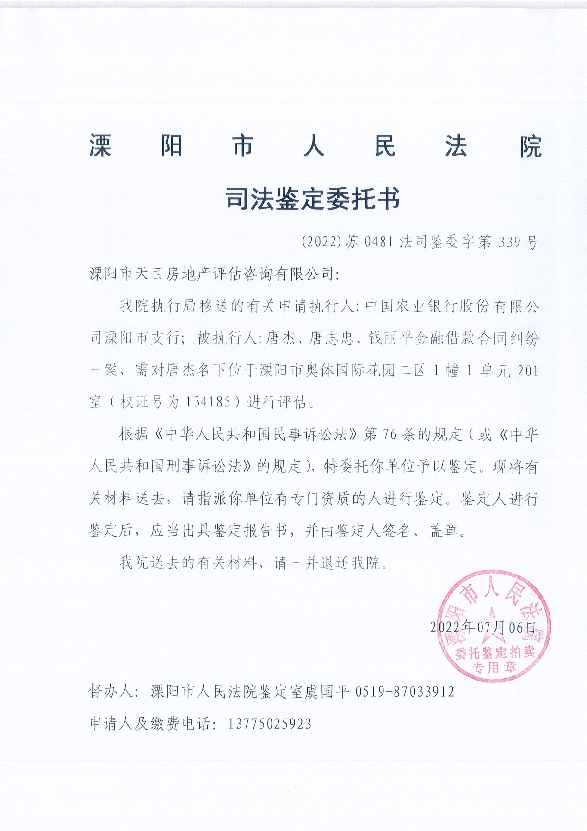

不动产权属信息查询复印件
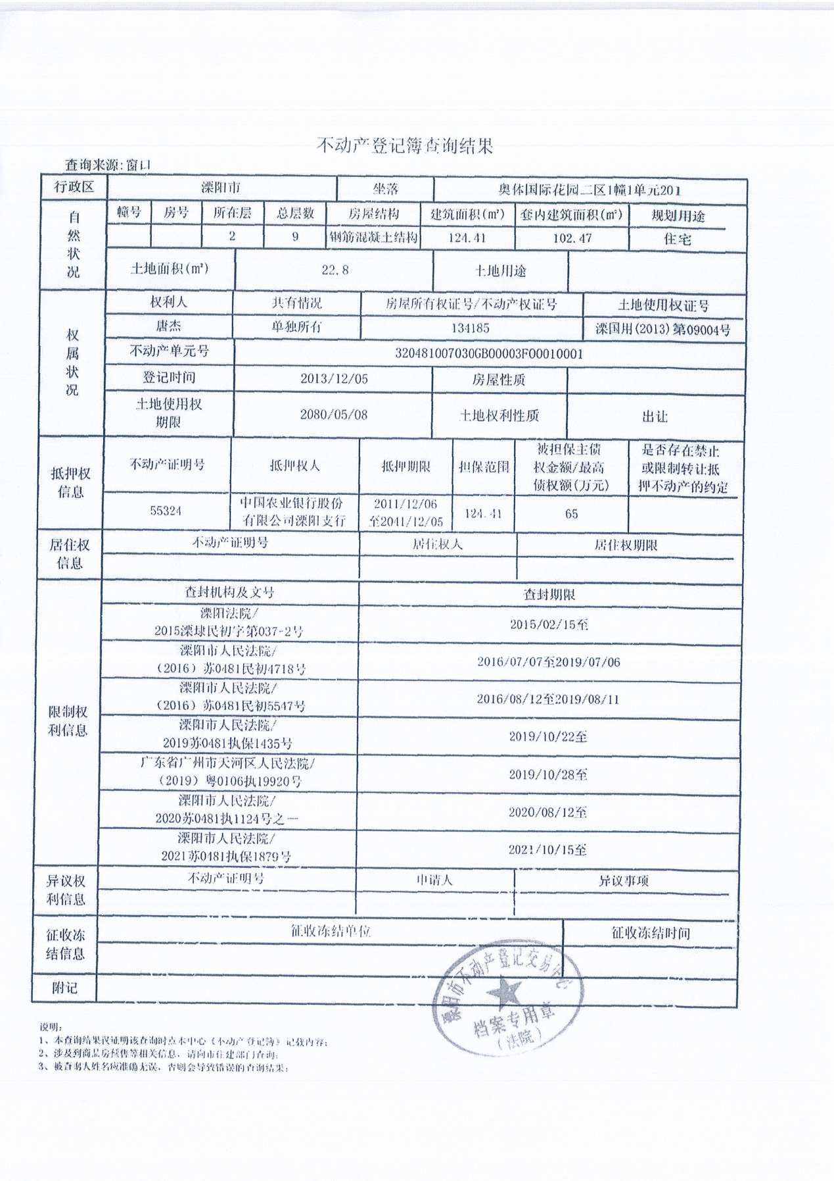

估价对象位置图
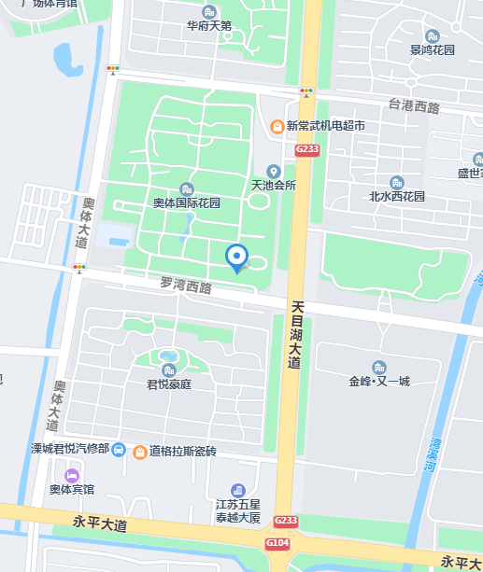

估价对象实地查勘情况和相关照片

